残疾人工作简报

第20期

攀枝花市东区残疾人联合会 2019年6月17日

东区2019年残联首期残疾人按摩技能提升（高级）
培训班圆满结业

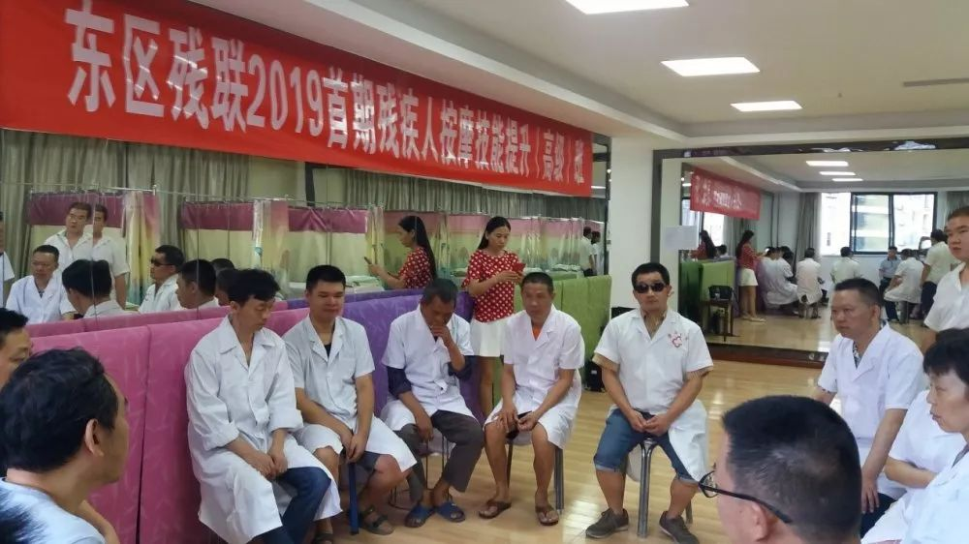
6月15日中午，在一片掌声中，为期十天的2019年东区残联首期残疾人按摩技能提升（高级）培训班圆满结束，全体学员顺利结业。本次培训，东区总工会给予了大力支持，免费为学员们提供了舒适宽敞的培训场地。市残联、市残疾人就业服务中心领导莅临指导，市残联教就科科长骆登志在开班仪式上讲话，他强调攀枝花市残疾人按摩行业要有培育高精尖残疾人按摩师的思路，力争在全省前六的基础上再上台阶，向全国残疾人按摩师职业技能竞赛看齐。
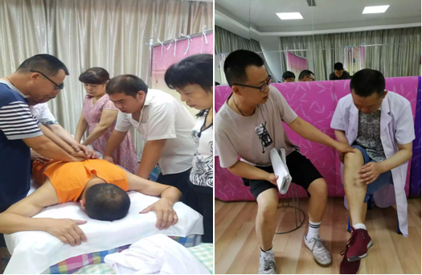
本期培训班本着节约、高效、规范原则，由东区残联主办，东区肢残人协会承办，委托第三方现场授课。通过10天理论授课与临床实操的培训学习，培训班11名学员在各种常见不适症、全身保健按摩、医疗按摩等方面都有不同程度的提高。掌握了肩颈、腰椎病按摩疗法；对感冒、发烧、肠胃病等常见症能初步辨症并对症采取理疗；部分掌握关节炎、腱鞘炎、失枕等病症的辅助疗法。
为确保残疾人培训和就业工作不分家落到实处，本期按摩培训高级班还创新开展了体验式保健按摩社会宣传和推广活动。学员志愿利用培训空档时间，面向东区机关广大职工群众开展了“回馈社会·免费义务按摩”服务活动，累计服务人次达138人次。活动中，学员们付出了真情、展现了实力，在东区机关职工中引起了热烈反响并得到了广泛好评。
下一步东区残联将继续探索开展形式多样的残疾人就业培训，进一步推动更多残疾人就业，为实现全面小康，做出应有的贡献。

